PLANO DE NEGÓCIO

1.1. Projeto do Plano

Este modelo de negócio trata da integralização de ambientes de colaboração, baseado em web, capazes de produzir informações em qualidade e quantidade suficientes para atender o interesse de governos (federal, estadual e municipal) e empresas na questão do descarte ambientalmente correto de lixo eletroeletrônico (e-Lixo). Embora a Lei Federal nº. 12.305/2010, promulgada em 2011, responsabilize os fabricantes, importadores, distribuidores, comerciantes, governos e consumidores de produtos eletroeletrônicos quanto à questão do descarte do e-Lixo, ainda não existem mecanismos que atendam satisfatoriamente à demanda da produção do e-Lixo, tanto nos dias atuais como nas próximas décadas.

A base de negócio é maximizar a coleta das informações e disponibilizá-las de forma estruturada para os principais atores que fazem parte da cadeia da logística reversa do e-Lixo. A coleta das informações será a partir de ambientes colaborativos difusos, estruturando essas informações (classifica, categoriza, ordena, mapeia, etc.) para, em seguida, disponibilizá-las para uso em logística reversa dos interessados (governos e empresas), conforme figura abaixo. Os principais objetivos deste modelo de negócio são: minimizar os impactos ambientais com o descarte errado do e-Lixo, atender a Lei Federal nº. 12.305/2010 e potencializar toda a cadeia de logística reversa do e-Lixo.

A figura abaixo destaca os principais atores da cadeia da logística reversa, que são: os usuários (cidadãos, empresas e governos), empresas coletoras, empresas de triagem, indústrias de reciclagem, empresas de reuso, lojas credenciadas e os projetos sociais.
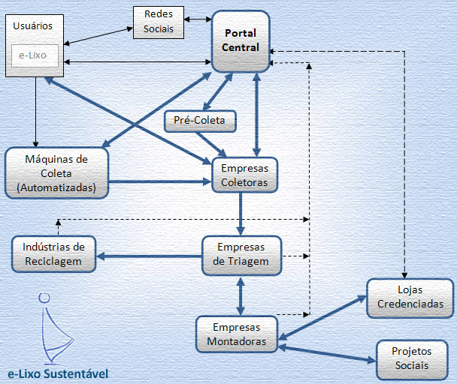

Segmentando os clientes deste modelo, percebe-se que as empresas produtoras e importadoras de eletrônicos precisam se adequar a essa nova legislação em face de possíveis fiscalizações e penalidades, e precisam de recursos para viabilizar esta adequação. A nível de consumidores domésticos de eletroeletrônicos, a criticidade está no fato de não tendo mais espaço em casa, o lixo eletroeletrônico acaba indo para os recipientes de lixo domestico, agravando ainda mais os problemas ambientais..

Já existem diversos estudos quanto ao volume gerado e disponibilizado de lixo eletroeletrônico no Brasil. Contudo, para viabilidade deste negócio faz necessário um mapeamento detalhado por ruas e bairros de uma determinada cidade. E isto só será possível economicamente, se as pessoas tiverem mecanismos/ferramentas de colaboração que facilitem a entrada destas informações (localização, tipo, quantidade, estado, etc.) sobre o seu e-Lixo. De posse destas informações estratégicas, e após sua estruturação, este modelo de negócio disponibilizará comercialmente para os responsabilizados/interessados da cadeia de logística reversa do e-Lixo.

Mais detalhado no Anexo B.

1.2. Os Responsáveis e suas Competências
1) Sérgio Clério Jorge Moreira, formado em computação pela Universidade Federal do Ceará – UFC, trabalha na área de automação de processos administrativos e no desenvolvimento de soluções sob medida. Com Mestrado Profissional em Administração e Controladoria, com área de concentração: Gestão Organizacional, na linha de pesquisa: Estratégias Competitivas e Sustentabilidade. Dissertação focada na Logística Reversa do Lixo Eletroeletrônico. Defendida com sucesso em 30/07/2012.

2) Rose Jeokellyane do Valle Moreira: formada em turismo pela Universidade de Fortaleza – Unifor, trabalha na área de ensino e sustentabilidade, com Mestrado Profissional em Administração e Controladoria, pela UFC, com área de concentração Gestão Organizacional, na linha de pesquisa: Estratégias Competitivas e Sustentabilidade. Dissertação focada na Sustentabilidade. Defendida com sucesso em 15/08/2012.

1.3. Os Produtos, os Serviços e a Tecnologia
O principal serviço oferecido é a comercialização das informações estruturadas aos interessados da cadeia de logística reversa do e-Lixo. A tecnologia empregada foca em ambiente tecnológico (software) caracterizado por um Portal adaptado a qualquer plataforma (iOS, Android, TV Digital, etc.), que facilita a coleta de informações (de forma colaborativa – WEB 2.0) a partir de qualquer dispositivo com acesso a internet, estrutura estas informações e as disponibiliza aos interessados da cadeia de logística reversa do e-Lixo. Com possibilidade de integração com as Redes Sociais (Facebook, Linkedin, etc.) para potencializar a coleta e distribuição das informações. Mais detalhes no Anexo B.

1.4. O Mercado Potencial
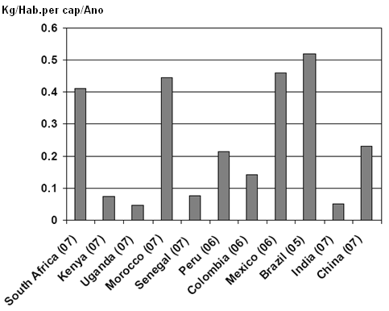
Em termos de mercado, pode-se afirmar que o volume estimado de lixo eletroeletrônico por pessoa no Brasil está em 0,5kg/ano – segundo dados da ONU/2009 (Organização das Nações Unidas). Com isso, nos dias atuais, o volume gerado no Brasil gira em torno de 95 milhões de kg de e-Lixo, e segundo esta pesquisa, a tendência é de crescimento nos próximos anos. Percebe-se no gráfico abaixo, que o Brasil consegue produzir mais e-Lixo que a própria China e a Índia. O que justifica esses números é a grande população da China e Índia que ainda não tem acesso aos eletrônicos, e uma grande parcela de suas populações vivem em condições sub-humanas. Muito embora, estes países produzam mais eletrônicos que o Brasil.
Fonte: ONU (Organização das Nações Unidas) – 2009
Segundo o Relatório Global Intelligence Alliance - GIA ©2011, o comportamento do consumidor em relação à destinação do e-Lixo se divide da seguinte forma: 35% guardam, 29% doam, 19% vendem, 7% jogam no lixo doméstico e 10% não informaram. Com isso, pode-se afirmar que nos casos de doação e venda que representam 48%, os usuários não tem a garantia do descarte ambientalmente correto. E no caso de guardar, os usuários estão desvalorizando seus eletrônicos, pois com o avanço da tecnologia e na velocidade da disponibilização de novos modelos pelas indústrias, os modelos antigos acabam perdendo valor rapidamente no mercado.

Esta inovação será bem recebida pelo mercado porque trás benefícios não só financeiros para todos os envolvidos, mas também benefícios ambientais e sociais para as comunidades da área de abrangência deste modelo. Além de utilizar recursos tecnológicos integrados a redes sociais e dispositivos eletrônicos com acesso a internet, que desperta o interesse de muitos seguidores. Vale ressaltar a escalabilidade desta solução em outras regiões ou países.

1.5. Competências Distintivas – Elementos de Diferenciação
Como vantagem competitiva, tem-se um modelo inovador que integra ambientes de colaboração, com a logística reversa do e-Lixo, conforme figura abaixo. Este modelo pode utilizar tanto as Redes Sociais, como qualquer dispositivo eletrônico com acesso a internet, com o propósito de coletar informações sobre o e-Lixo. E não apenas coletar, mas também informar sobre os malefícios do descarte ambientalmente errado, informar pontos de coleta próximos ao local desejado, disponibilizar o rastreamento do e-Lixo descartado, acompanhar bonificações, etc.

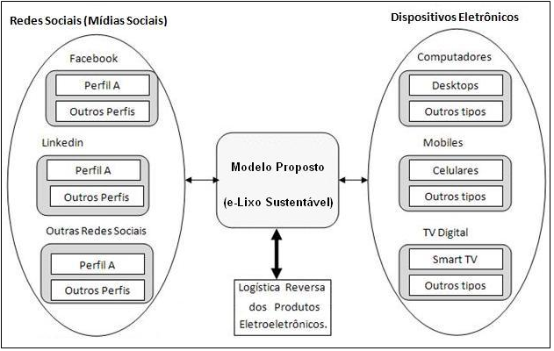

Na figura acima são identificadas as principais fontes e destinos de informações do negócio proposto. Este negócio tanto recebe, como processa e envia informações para todos os envolvidos. Existem três pontos chaves de ligações, são eles:
a) ponto de compartilhamento com os dispositivos eletrônicos, sejam eles móveis ou não. Este ponto tem sua relevância na independência tecnológica das diversas plataformas utilizadas atualmente no mercado, e nos próximos anos. O problema do descarte errado de e-Lixo é geral, por isso são necessárias ações conjuntas do maior número de usuários, independentemente se os mesmos usam dispositivos: Windows®, Apple®, Android®, e etc.. A plataforma do negócio proposto precisa executar na maioria destas tecnologias. Tudo será centralizado num único repositório de dados (Banco de Dados) criptografado. Com isso, possibilitando uma maior confiabilidade, consistência e segurança destas informações;
b) ponto de integração com as redes sociais. Esta ligação poderá ser apenas pelos links disponibilizados dentro destas mídias sociais. Caso algum usuário se interesse, o mesmo poderá clicar e ter acesso a página principal deste modelo, ou no caso específico da maior rede social, Facebook®, será possível integrar com algumas de suas ferramentas, principalmente as de divulgação dentro de sua própria rede, tornando a solução proposta neste modelo de negócio mais atraente aos usuários desta rede social específica; e
c) ponto de ligação com a Logística Reversa do e-Lixo. Este deverá ser o ponto mais crítico, pois a cadeia precisará se adaptar a este novo negócio de processo, focado em tecnologia da informação. Poderá levará algum tempo para as devidas adaptações, principalmente no aspecto cultural desta cadeia. Dois argumentos chaves poderão ser utilizados para atrair as empresa desta cadeia, são eles:
- um volume maior de e-Lixo que poderá ser coletado. E quanto maior o volume e quanto mais constante ele for, maior será a receita e seu planejamento futuro;
- a Legislação Federal com as suas penalidades. O fator punitivo das multas trará vários integrantes da cadeia para dentro deste modelo.

Esses três pontos de ligações possibilitarão uma otimização completa do processo desde a coleta até o descarte final, garantindo assim a viabilidade econômica para toda a cadeia. Os dois primeiros pontos garantem uma capilaridade e uma possibilidade de agregar um volume maior de seguidores na questão do descarte correto do e-Lixo. Esses três pontos, integrados, tornam o Modelo Proposto viável economicamente, pois quanto maior o número de usuários/seguidores envolvidos, maior o volume de e-Lixo coletado, e maior a exposição na mídia, e maior o envolvimento governamental em incentivos. Tudo isso poderá gerar um ciclo virtuoso, agregando inclusive outras cadeias de Logística Reversa.

Além da possibilidade de patentes, uma barreira natural para a concorrência é o fato de ser o primeiro negócio de coleta e mapeamento dos dados sobre o e-Lixo, possibilitando assim, um rápido crescimento da base de dados e estabelecendo a preferência dos usuários.

O marketing digital utilizando Redes Sociais será também um diferencial para agregar uma comunidade maior de interessados a contribuir com a melhoria do meio ambiente.

Neste negócio, poderá ser expandido para outras cadeias de logística reversa, como por exemplo: cosméticos e medicamentos vencidos. Pois no momento da coleta do lixo eletroeletrônico, também poderia ser coletado estes resíduos.

1.6. Previsão de Vendas
A composição da renda se dará principalmente por meio da:
- Venda das informações para as empresas coletoras;
- Venda de informações as Prefeituras interessadas;
- Venda de espaço publicitário aos interessados em vincular sua imagem a uma solução realmente sustentável;
- Comissão sobre a venda dos Créditos da Logística Reversa;
- Comissão sobre a venda dos eletrônicos nas Lojas de Usados.

Na tabela abaixo, tem-se representados os valores estimados em apenas uma cidade. Por exemplo, Fortaleza com 2.600.000 de habitantes – segundo ultimo senso 2012. Seleciona uma área de aproximadamente 400.000 habitantes, nesta área a produção de lixo eletroeletrônico fica em torno 200.000 kg. O objetivo inicial é atingir 40% desta população/área. Com isso, tem-se os seguintes dados financeiros aproximados:
CENÁRIO REALISTA:
 |  | Prazos
 |  | Curto  (0 – 6 meses) |  | Médio  (7 – 12 meses)
 |  | $ | % | $ | %
Principais Fontes de Receitas | Empresas coletoras: | 43.000,00¹ | 32,6³ | 140.000,00 | 22,1
Principais Fontes de Receitas | Prefeitura: | 25.000,00² | 18,9 | 65.000,00 | 10,3
Principais Fontes de Receitas | Investidores Anjos: | 0,00 | 0,0 | 40.000,00 | 6,3
Principais Fontes de Receitas | Editais de Fomento Públicos (a fundo perdido) | 0,00 | 0,0 | 124.000,00 | 20,0
Principais Fontes de Receitas | Espaço publicitário | 29.000,00 | 22,0 | 135.000,00 | 21,3
Principais Fontes de Receitas | Comissão sobre a venda dos Créditos da Logística Reversa | 0,00 | 0,0 | 40.000,00 | 6,3
Principais Fontes de Receitas | Lojas de Usados | 35.000,00 | 26,5 | 90.000,00 | 14,2
 | MÉDIA MENSAL | 22.000,00⁴ |  | 105.666,67
 | MÉDIA MENSAL com o ROI do Investidor Anjo | - |  | 97.333,33
 | TOTAL PERÍODO | 132.000,00 |  | 634.000,00
 | TOTAL PERÍODO com o ROI do Investidor Anjo (+25%) | - |  | 584.000,00⁵
Memória de Cálculo
- Inicialmente com quatro empresas de coletas em 6 (seis) microregiões. A cada 2 (duas) microregiões fica reservado para uma Empresa de Coleta. Cada empresa de coleta pagará R$3.000,00 pelas informações sobre o e-Lixo na sua área de abrangência. Neste momento, não será cobrado mensalidade sobre o volume de lixo eletroeletrônico coletado. O Modelo de negócio para as empresas de coletas será: Valor Inicial + Mensal (conforme volume coletado);
- Como será um serviço que a prefeitura tem responsabilidade por isso, será negociado um valor fixo para otimizar o processo de coleta neste tipo de lixo. Para prefeitura será um pequeno valor em função dos benefícios ambientais e o marketing positivo em soluções sustentáveis.
- Representa percentualmente este valor em relação ao valor TOTAL PERÍODO.
- O valor TOTAL MENSAL corresponde o TOTAL PERÍODO divido por 6 (seis) - meses.
- Valor TOTAL PERÍODO menos os Investimentos dos Anjos com o seu retorno financeiro de 20%.

CENÁRIO OTIMISTA:
 |  | Prazos
 |  | Curto  (0 – 6 meses) |  | Médio  (7 – 12 meses)
 |  | $ | % | $ | %
Principais Fontes de Receitas | Empresas coletoras: | 53.750,00 | 26,2 | 150.000,00 | 15,5
Principais Fontes de Receitas | Prefeitura: | 31.250,00 | 15,2 | 87.500,00 | 9,0
Principais Fontes de Receitas | Investidores Anjos: | 40.000,00 | 20,0 | 125.000,00 | 12,9
Principais Fontes de Receitas | Editais de Fomento | 0,00 | 0,0 | 250.000,00 | 25,8
Principais Fontes de Receitas | Espaço publicitário | 36.250,00 | 17,7 | 187.500,00 | 19,3
Principais Fontes de Receitas | Comissão sobre a venda dos Créditos da Logística Reversa | 0,00 | 0,0 | 50.000,00 | 5,2
Principais Fontes de Receitas | Lojas de Usados | 43.750,00 | 21,3 | 118.750,00 | 12,3
 | MÉDIA MENSAL | 34.166,67 |  | 26.909,72
 | MÉDIA MENSAL com o ROI do Investidor Anjo | 25.833,33 |  | 22.569,44
 | TOTAL PERÍODO | 205.000,00 |  | 968.750,00
 | TOTAL PERÍODO com o ROI do Investidor Anjo (+25%) | 155.000,00 |  | 812.500,00

No caso do cenário pessimista, foi projetado sem receitas de Investidores Anjos, e também sem a aprovação de Editais de Fomento.
CENÁRIO PESSIMISTA:
 |  | Prazos
 |  | Curto  (1 – 6 meses) |  | Médio  (0 – 7 meses)
 |  | $ | % | $ | %
Principais Fontes de Receitas | Empresas coletoras: | 27.950,00 | 32,6 | 91.000,00 | 32,6
Principais Fontes de Receitas | Prefeitura: | 16.250,00 | 19,0 | 42.250,00 | 15,1
Principais Fontes de Receitas | Investidores Anjos: | 0,00 | 0,0 | 0,00 | 0,0
Principais Fontes de Receitas | Editais de Fomento | 0,00 | 0,0 | 0,00 | 0,0
Principais Fontes de Receitas | Espaço publicitário | 18.850,00 | 22,0 | 87.750,00 | 31,4
Principais Fontes de Receitas | Comissão sobre a venda dos Créditos da Logística Reversa | 0,00 | 0,0 | 0,00 | 0,0
Principais Fontes de Receitas | Lojas de Usados | 22.750,00 | 26,5 | 58.500,00 | 20,9
 | MÉDIA MENSAL | 14.300,00 |  | 7.763,89
 | MÉDIA MENSAL com o ROI do Investidor Anjo | - |  | -
 | TOTAL PERÍODO | 85.800,00 |  | 279.500,00
 | TOTAL PERÍODO com o ROI do Investidor Anjo | - |  | -

1.8. Necessidades de Financiamento
Não serão realizados empréstimos bancários. Os aportes financeiros externos ao processo de compra e venda dos serviços deste negócio serão de investidores anjos e/ou Editais de Fomento (não reembolsáveis) para o desenvolvimento (programação) completo da solução e articulação com a cadeia de logística reversa do e-Lixo. E será previsto o ROI (Retorno do Investimento) para estes investimentos anjos no período, onde o retorno poderá varia de 20% a 30% a mais sobre o valor investido.

2. DESCRIÇÃO GERAL DA EMPRESA
2.1. A Missão da Empresa
• Qual é a missão da empresa?
Oferecer uma gestão otimizada para a destinação ambientalmente correta do e-Lixo (lixo eletroeletrônico), em atendimento as legislações vigentes.

• Quem são e quem serão os consumidores?
Todos os responsabilizados pela destinação correta do lixo eletroeletrônico na Lei Federal (12.305/2010). São eles: fabricantes, importadores, distribuidores, comerciantes, governos e consumidores de produtos eletroeletrônicos.

• Quais são os principais produtos e serviços?
Um serviço de gestão das informações do e-Lixo, por meio de ambiente web (software), que facilita a coleta de informações a partir das Redes Sociais, e também, de dispositivos eletrônicos com acesso a internet. Estruturando essas informações, para, em seguida, disponibilizá-las em toda a cadeia de Logística Reversa do e-Lixo.

• Quem são os concorrentes diretos do negócio?
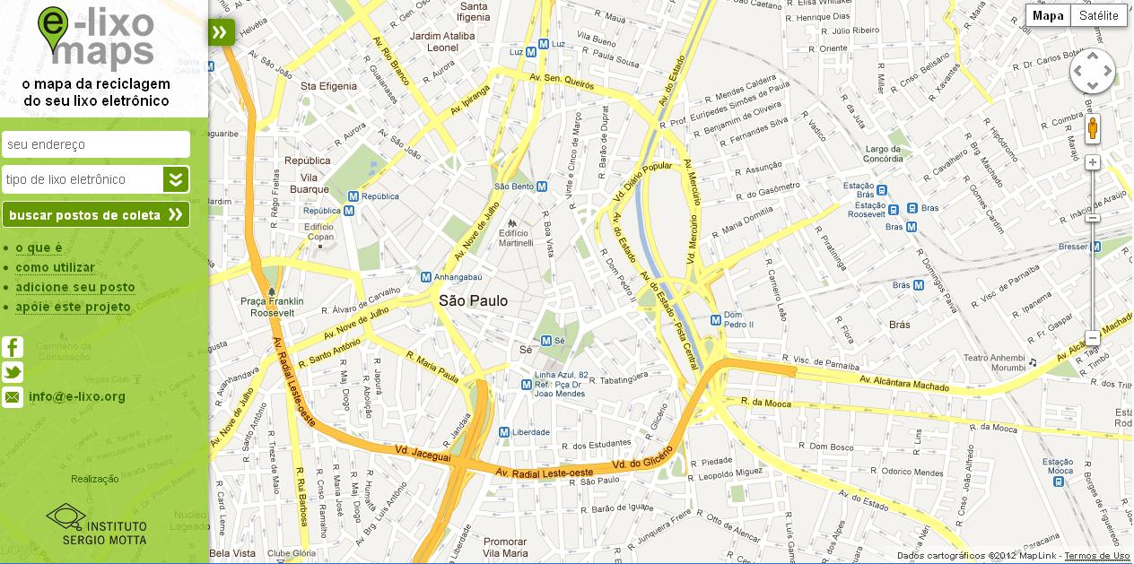
1)
Fonte: www.e-lixo.org.br (E_LIXO, 2010)
Site do Governo do Estado de São Paulo para localização de pontos de coleta.
Principais Pontos Positivos | Principais Pontos a Melhorar
- Ambiente amigável; | - Baixa utilização;
- Auxilia na destinação correta do lixo eletrônico; | - Precisaria de muita divulgação para que as empresas informassem os pontos de coletas;
- Amplia o nível de conscientização da população; | - O cliente tem que deslocar para lá;
- Identifica qual o posto de coleta mais próximo, do ponto de referência informado; | - Após a triagem, não existe nenhuma garantia que o produto será realmente descartado no local apropriado.
- Associada a ferramenta de mapas do Google®.

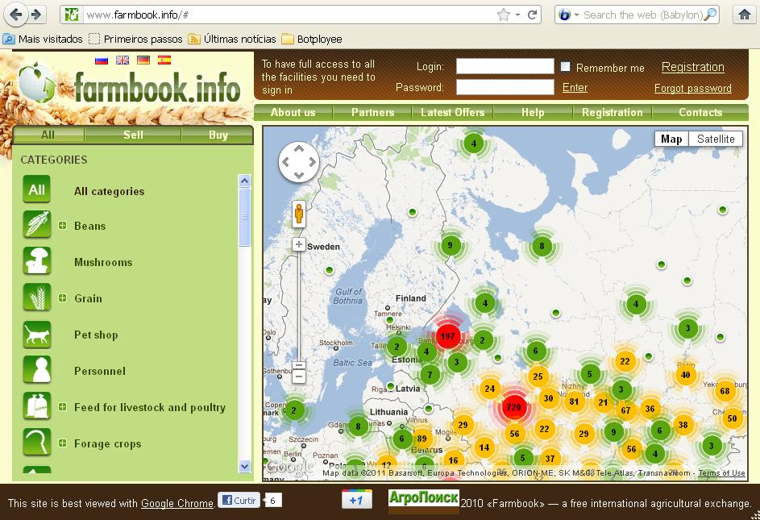
2)
Fonte: www.farmbook.info/#
Site de Localização de Produtos Orgânicos para venda.
Na figura acima, percebe-se uma iniciativa russa dentro do contexto deste Modelo de Negócio. Contudo, foram observadas as seguintes diferenças:
- serve para encontrar o local mais próximo conforme item a ser pesquisado;
- não está inserida dentro de uma Rede Social;
- não contempla a integração com a logística reversa das empresas interessadas;
- o usuário não tem retorno de onde o seu e-Lixo foi descartado.

Um ponto positivo desta solução é que independentemente de onde está localizada sua empresa, um sistema de pesquisa do Farmbook permite que você encontre compradores e vendedores perto de você, ou ao redor do mundo. Se você está procurando por algo específico ou apenas quer ver as tendências de preço, o Farmbook auxilia muito neste ponto.
Além disso, o Farmbook fornece recursos para:
- encontrar novos fornecedores e clientes;
- explorar novos produtos e oportunidades comerciais;
- usando recursos de informação adicional que auxilia na comercialização dos seus produtos.

No Farmbook pode ser encontrado disversos produtos, entre eles: produtos agrícolas, equipamentos e matérias-primas, materiais de construção, terrenos, instalações agrícolas, serviços e pessoal.

O site é dinâmico e permite que os comerciantes possam rapidamente se registrar e postar a qualquer hora. O preço e a entrega são deixados para a negociação entre compradores e vendedores. Este é um site seguro que é monitorada e mantida pela equipe Farmbook.

• Qual é a base tecnológica da empresa?
►Na área de Tecnologia da Informação e Comunicação (TIC). Com foco em desenvolvimento de soluções por software.

• Quais são as vantagens competitivas?
►Ser o primeiro negócio a coletar informações por meio de dispositivos eletrônicos com acesso a internet, inclusive redes sociais, em qualquer plataforma, processar estas informações e depois comercializá-las para todos os interessados na cadeia de logística reversa do lixo eletroeletrônico. E já está pré-incubada na C.A.I.S. do Porto (Recife/PE). Local de referência no Brasil na atração de investimentos em TIC.

• Qual a postura e a imagem que a empresa deve possuir na comunidade?
►De uma empresa que desenvolve soluções tecnológicas ambientalmente sustentáveis.

• Quais as atitudes da empresa com relação aos colaboradores?
►De transparência e competência na viabilização deste negócio.

2.2. Visão e Objetivos da Empresa
• Qual é a visão da empresa?
►Poder atuar em diversas cidades, inclusive em outros países por meio desta solução ambientalmente sustentável.

• Como será a empresa daqui a 3, 5 e 10 anos?
►Focada na conscientização da população na questão do descarte ambientalmente correto, e na sua estruturação para atender a esta demanda, que será cada vez mais crescente nos próximos anos na questão do lixo eletroeletrônico. Além, de otimizar permanentemente toda a cadeia de Logística Reversa de e-Lixo.

• Haverá mudanças em relação ao seu início ou ao que ela é hoje?
►As principais mudanças serão: a incorporação de novas tecnologias para o controle, deslocamento e processamento do e-Lixo e outra mudança importante poderá ser a incorporação de outras cadeias de logística reversa a este negócio, como por exemplo: cosméticos e medicamentos vencidos que são descartados de forma errada no lixo doméstico.

• A empresa pretende financiar seu crescimento com recursos próprios ou de terceiros?
►Inicialmente com recursos próprios, depois com investidores anjos, editais de fomento públicos (a fundo perdido) ou com o próprio retorno do negócio.

• Como a empresa planeja contribuir para a comunidade na melhoria da qualidade de vida?
►A contribuição será de forma direta, pois, com a redução da poluição ambiental causada pelo descarte errado de e-Lixo, as comunidades e o eco sistema afetado pela região do descarte serão beneficiados. Ressaltando que a poluição nestes locais podem afetar as fontes naturais e contaminar diversos alimentos, que podem ser consumidos em outras regiões.

2.3. Estrutura Organizacional e Legal (Organograma)
• Qual é o regime jurídico escolhido pelos sócios para conduzir o negócio?
►Inicialmente será feita uma pré-incubação, e depois será decidida qual a melhor opção do regime jurídico, após consultoria específica.

• O tipo de negócio, serviço ou produto da empresa necessita de alguma licença especial, algum controle governamental ou ambiental?
►Para a gestão das informações não, para a emissão de comprovantes de descarte ambientalmente correto sim. Contudo, esta última atividade somente em uma fase mais avançada do negócio.

• Existe alguma legislação específica voltada para o negócio da empresa?
►Sim. O negócio foca na Lei Federal nº. 12.305/2010, promulgada em 2011, que responsabiliza os fabricantes, importadores, distribuidores, comerciantes, governos e consumidores de produtos eletroeletrônicos quanto à questão do descarte do lixo eletroeletrônico.

• Quais são as Diretorias e o nome dos diretores? Como é organizada a divisão das responsabilidades, das especializações dentro da empresa? Qual é a formação e a especialização de cada dirigente da empresa?
►Atualmente existem apenas dois colaboradores.
- Sérgio Clério Jorge Moreira, que defendeu este negócio como sua dissertação no Mestrado Profissional em Administração e Controladoria, da Universidade Federal do Ceará – UFC, em 2012. Com graduação em Computação pela UFC. A principal responsabilidade é na gestão do negócio;
- Rose Jeokellyane do Valle Moreira, também defendeu em sua dissertação a questão da sustentabilidade no Mestrado Profissional em Administração e Controladoria, da UFC em 2012. Com graduação em Turismo pela Universidade de Fortaleza - UNIFOR, com láurea acadêmica neste curso. A principal responsabilidade é na articulação das parcerias.

• A empresa possui assessorias próprias ou terceirizadas?
►No processo de pré-incubação na C.A.I.S. do Porto estamos recebendo suporte de terceiros vinculado a incubadora.

• Como está organizado o processo decisório? As decisões são tomadas em grupo, equipes de projeto ou por área de ação?
►Todas as decisões são compartilhadas entre seus colaboradores e mentores da incubadora.

2.4. Parcerias
• A empresa possui algum parceiro que agrega valor em seus serviços ou produtos?
►A empresa foi aprovada no processo de pré-incubação no Porto Digital - Recife/Pernambuco. E iniciou este processo agora em Setembro de 2012. Estamos também em negociação com uma grande fabricante e distribuidora de bebidas, na integração do nosso modelo a necessidade deles.

3. O PLANO DE PRODUTOS E SERVIÇOS
• qual é a aparência do produto?
►Inicialmente foi elaborado um protótipo (HTTP://www.informatiq.com.br) para demonstrar a viabilidade tecnológica da solução proposta;

A figura abaixo representa o acesso inicial ao protótipo, disponível no endereço eletrônico: http://ww.informatiq.com.br. É a primeira tela que os usuários acessam, após clicar no link dentro de sua rede de colaboração. No caso dos dispositivos com maior resolução de tela, por exemplo: Computadores (Desktops, Notebooks, Netbooks e Tablets) e Televisões com acesso a internet (Smart TV) terão a visão completa da tela. No caso dos dispositivos móveis com acesso a internet, por exemplo: que utilizam o sistema operacional iOS® da Apple®, ou os que utilizam o sistema operacional Android para Smartphones, ou os dispositivo móveis mais simples da categoria 2G terão apenas a visão da Área Central, visualizada na figura abaixo mas representada individualmente na figura seguinte. Com isso, um mesmo endereço eletrônico poderá receber requisições de acesso da grande maioria dos dispositivos eletrônicos com acesso a internet. Isto, torna-se um ponto importante no futuro sucesso deste modelo de negócio, pois quanto mais dispositivos possam acessar este portal, mais usuários farão parte desta rede de Logística Reversa para o descarte correto do e-Lixo.
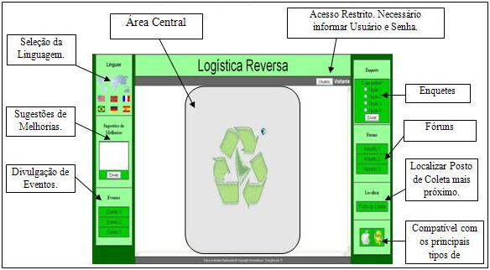
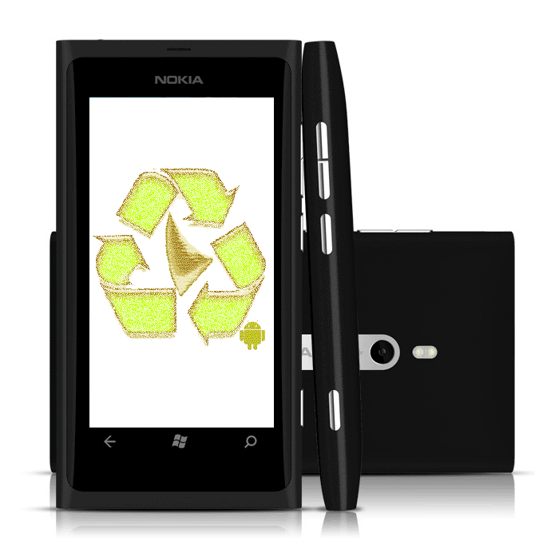
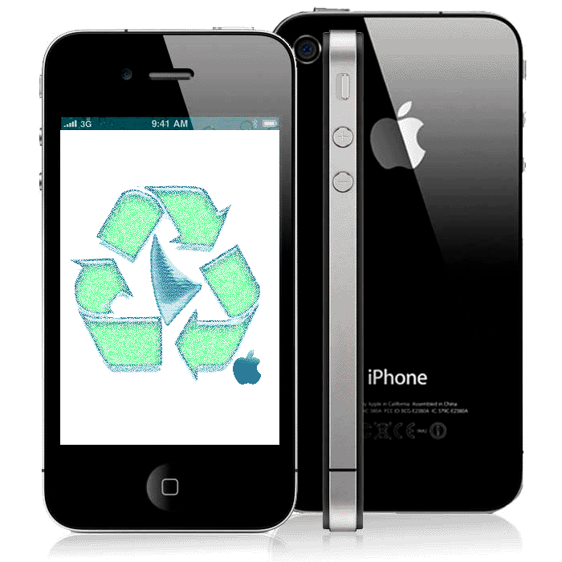
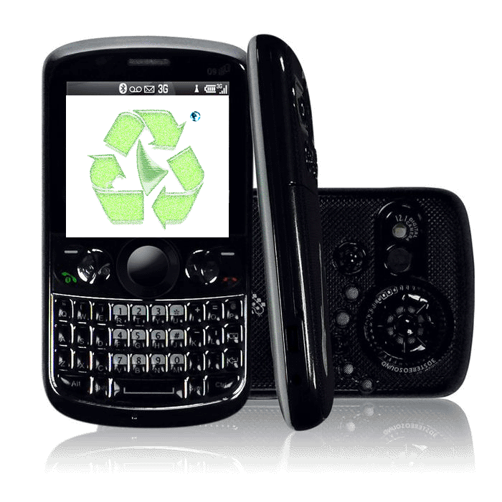
• qual é o estágio de desenvolvimento do produto?
►Foram realizadas pesquisas de campo, foi escrito uma dissertação de mestrado, já defendido em várias bancas de doutores (Projeto, qualificação e a Defesa) e competições de startups e construído um protótipo.
Patamares
 | MESES
Etapas | I | II | III | IV | V | VI | VII | VII
Pesquisa de mercado
Especificação do Modelo (concluído!) | x | x | x | x | x | x | x | x
Construção do Protótipo (concluído!) | x | x | x | x | x | x | x | x
Plano de Negócio
Patente (Direitos Autorais) - 1 a 5 anos
Pré-Incubação (Porto Digital) |  |  |  |  |  |  | x | x
Captação de Recursos
Visitas técnicas aos locais de referência na cadeia de Logística Reserva |  |  |  |  |  | x | x | x
Desenvolvimento da Solução completa
Estabelecimento de parcerias (toda a cadeia de uma determinada área)
Simulação (Projeto piloto em área controlada)
Divulgação
Em Produção (Mercado)
X – Processo concluído
• quais as características únicas dos produtos ou serviços?
►Um ambiente de software web integralizador, que pode ser executado em qualquer plataforma com acesso a internet, integrando ambientes de colaboração com a cadeia de logística reversa do e-Lixo. Proporcionando informações sobre o descarte ambientalmente correto, controle de rastreamento, etc.;

• quais são suas vantagens distintivas?
►As experiências profissionais e acadêmicas da equipe de colaboradores. A parceria da pré-incubação no Porto Digital. Legislação Federal 12.305/2010.

• quais são os produtos ou serviços adicionais previstos?
►Agregar outras cadeias de logística reversa.

• que tipo de proteção legal se aplica (patentes, copyrights ou marcas registradas)?
►Será feito tentativa de patente no modelo do negócio. Contudo, a maior proteção será a coleta de um volume grande de informações sobre o lixo eletroeletrônico de uma região, e a proteção criptografada destas informações, inclusive com prazo para desabilitá-las.

• que aprovação regulamentar governamental é necessária?
►Inicialmente não será necessária nenhuma aprovação, porém, no caso de emitir uma declaração de descarte ambientalmente correto de e-Lixo será necessário permissões das autoridades competentes ambientais da região de atuação deste negócio.

• quais os riscos de obsolescência dos produtos?
►Pouca, pois é um serviço de utilidade pública com forte demanda de crescimento;

• quais os possíveis impactos ambientais e comunitários que o produto ou serviço pode apresentar?
►Ambientalmente serão apenas impactos positivos, pois com a redução do descarte errado de e-Lixo, todo o entorno dos lixões/aterros sanitários serão beneficiados, tanto a população quanto o meio ambiente;

• como o produto pode ser testado, avaliado e certificado?
►O serviço ficará disponível em ambiente web para testes de funcionalidades. No caso dos testes dos processos de logística reversa (coleta/triagem/reuso/reciclagem) será necessário estabelecer uma micro região que contemple toda a cadeia de logística reversa do lixo eletroeletrônico, e os usuários sejam estimulados a participar desta simulação completa. Na primeira fase de testes de campo será escolhida uma área/bairro específica.

4. O PLANO DE MARKETING

4.1 Análise do Mercado
• Quais são os fatores (culturais, sociais, pessoais e psicográficos) que influenciam o comportamento do consumidor?
►Fatores culturais: No Brasil, ainda falta muito para o processo de conscientização ambiental, vinculada ao descarte correto do e-Lixo. Contudo, percebe-se que esta conscientização ambiental está melhorando ano após ano. E novas políticas públicas estão sendo alinhadas a esta nova realidade.

Fatores Sociais: Existem vários fatores que justificam o crescimento do consumo de eletrônicos no Brasil, pode-se citar como exemplo, o avanço do poder aquisitivo das classes C e D, gerando um consumo acelerado nos últimos anos. Este consumo proporciona um volume maior de e-Lixo, comprometendo toda a sua cadeia de Logística Reversa. Esta situação se agrava com promulgação em 2012 da Lei Federal (12.305/2010) que responsabiliza diversos setores da sociedade brasileira com relação ao descarte de lixo eletroeletrônico.

• Quais são os critérios – geográficos, demográficos, comportamentais, volume, tecnologia etc. – que podem ser aplicados para segmentar o mercado?
►Seriam dois os principais critérios para segmentar o mercado:
- O volume de e-Lixo gerado naquela região;
- A organização e estrutura tecnológica da cadeia de Logística Reversa do e-Lixo.

• Quais são os grupos (segmentos) resultantes da segmentação?
►Terá uma aderência maior em grupos com as seguintes características: 1) Populações com um maior nível de consciência ambiental, 2) Cidades com um grande volume de e-Lixo produzido, 3) Países com legislação ambiental mais rígida, e com um maior controle na fiscalização do descarte; 4) Governos interessados em reduzir o descarte errado de e-Lixo.

• Quais são os segmentos mais atrativos para a empresa?
►1) Produtores e importadores de produtos eletroeletrônicos;
2) Pessoas físicas, jurídicas e governos que possuem e-Lixo em seus ambientes de trabalho e residências, e sejam ambientalmente conscientes ou preocupados em atender a Legislação Federal..

• Qual é o mercado-alvo selecionado? Descreva o perfil do cliente que compõe o(s) segmento(s) da sua empresa.
►Se uma pequena parcela dos usuários das redes sociais participarem, ou alguma empresa âncora se interessar em implementar a chamada do modelo proposto dentro dos seus dispositivos eletrônicos, ou algum governo se interessar em colocar em produção, os benefícios ambientais serão enormes, principalmente porque a maioria deste lixo eletroeletrônico coletado seria descartado da forma errada, contaminando solos e pessoas. É importante ressaltar que o volume coletado, e depois de realizada a triagem da forma correta, trará benefícios financeiros para a toda cadeia de logística reversa deste tipo de resíduo, tornando-a economicamente viável e lucrativa.

 |  | Necessidades principais | Estratégias de Marketing para atrair os principais clientes
Principais Fontes de Receitas | Empresas coletoras: | Aumentar o volume da coleta seletiva;  Reduzir custos da coleta;  Aumentar a lucratividade. | Negociação direta;  Divulgação do negócio na mídia.
Principais Fontes de Receitas | Prefeitura: | Aumentar o volume da coleta seletiva;  Reduzir o descarte errado no meio ambiente;  Disseminar a conscientização ambiental;  Informações atualizadas das coletas seletivas. | Negociação direta com as Secretarias de Meio Ambiente (Estadual / Municipal);  Articulação Política;
Principais Fontes de Receitas | Investidores Anjos: | Aplicar em soluções sustentáveis rentáveis. | Submissão do negócio em eventos de Startups.
Principais Fontes de Receitas | Editais de Fomentos Públicos: | Estimular soluções inovadoras na área ambiental/sustentável;  Estimular soluções nas regiões Norte e Nordeste; | Preparar antecipadamente para estruturação do projeto proposto nestes editais.
Principais Fontes de Receitas | Espaço publicitário | Vincular as empresas numa solução com características sustentáveis. | Divulgação do negócio na mídia.
Principais Fontes de Receitas | Lojas de Usados | Aumentar as vendas de produtos eletrônicos. | Negociação direta;  Divulgação do negócio na mídia.

• Qual é o tamanho de seu mercado-alvo?
►Para o Programa Ambiental das Nações Unidas (UNEP) - 2011, o Brasil é o maior produtor per capita de resíduos eletroeletrônicos entre os países emergentes. Hoje, a China já produz cerca de 2,3 milhões de toneladas de e-Lixo a nível nacional, perdendo apenas para os Estados Unidos com cerca de 3 milhões de toneladas, isso por ano. Neste estudo, chegou-se a valores de meio quilo de resíduos de computador por habitante, anualmente, no Brasil. Nos próximos anos quando a população do Brasil atingir 200 milhões de habitantes será gerada aproximadamente 100 milhões de quilos de resíduos só de PCs.
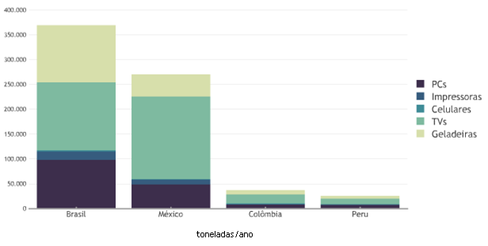
No Gráfico abaixo, percebe-se o posicionamento do Brasil na América Latina, vale ressaltar neste gráfico a grande diferença entre o Brasil, posicionado em primeiro lugar com quase 400.000 toneladas de e-Lixo por ano, em relação ao terceiro lugar, ocupado pela Colômbia com apenas 10% aproximadamente do lixo total produzido pelo Brasil.
.
Fonte: ONU (2009)
Gráfico: e-Lixo gerado entre emergentes da América Latina

No Gráfico abaixo, o Brasil está posicionado em relação aos países emergentes por tonelada de e-Lixo produzido por ano, levando em consideração impressoras, televisões, geladeiras e celulares. O Brasil destaca-se ficando atrás apenas de Índia que possui uma população aproximada de 1,2 bilhões de habitantes segundo dados da Agencia Central de Inteligência dos Estados Unidos da América - CIA (2011), e da China em primeiro lugar com 1,4 bilhões de habitantes conforme dados divulgados pela CIA (2011). O Brasil com apenas 200 milhões de habitantes catalogados no último censo 2010, já se destaca de forma negativa ocupando a terceira posição.
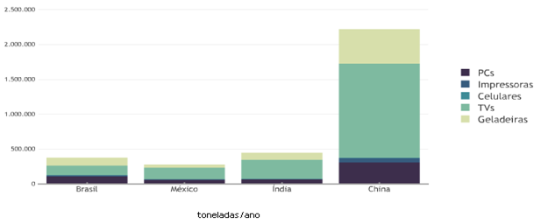
Fonte: ONU (2009)
Gráfico: e-Lixo gerado entre países emergentes.
Segundo dados estatísticos divulgados constantemente na mídia, o volume de eletrônicos cresce a cada pesquisa. No Brasil, celulares já são mais de 230 milhões para uma população de 190 milhões (dados de setembro de 2011, segundo Anatel - 2011).

• Qual parcela de mercado você espera obter?
►Inicialmente os mais visados para atender a Legislação Federal de resíduos Sólidos, que seriam os comerciantes, importadores e consumidores de eletrônicos.

• Que benefícios podem ser agregados ao(s) seu(s) produto(s) e serviço(s) para atender seus clientes?
►Os principais benefícios para os clientes são: a) facilidade de acesso a este ambiente integralizador, por qualquer dispositivo eletrônico com acesso a internet; b) comodidade do descarte (agendamento ou localização de pontos de coleta), c) a certeza que o lixo descartado não irá para lixões, pois o processo será rastreado, através das informações disponibilizadas pelas empresas envolvidas nesta cadeia reversa; d) Geração de créditos da Logística Reversa para os clientes poderem descontar nas empresas credenciadas; e) Retirada de material eletroeletrônico de suas residências e empresas. Pois, quanto mais tempo ele ficar parado, maior será o risco de contaminação e mais desvalorizado financeiramente ele fica.

4.2 Concorrência
• Quais são os concorrentes mais importantes deste mercado?
►Diretamente não existe concorrência. Somente na forma indireta como é o caso das:
1) Empresas de Tecnologia da Informação;
2) Empresas de Coletas;
3) Empresas de triagem e comercialização de servíveis de eletroeletrônicos;
4) Governos.

Apesar de concorrentes indiretos, a solução do modelo proposto abre a possibilidade de realizar parcerias com as estas empresas e governos.

Os pontos fortes e fracos de cada um:
1) Empresas de Tecnologia da Informação, que desenvolvem soluções integradas;
Pontos fortes:
- Visão sistêmica;
- Recursos financeiros;
- Qualidade da mão de obra;
- Disponibilidade de desenvolvimento de soluções para dispositivos eletrônicos com acesso a internet.
Pontos fracos:
- Falta de conhecimento da Cadeia de Logística Reversa do e-Lixo;
- Falta de interesse na questão da redução do e-Lixo.
2) Empresas de Coletas;
Pontos fortes:
- Conhecimento do mercado de coleta;
- Frota de veículos já em funcionamento;
- Conhecimento de logística;
- Diversas Rotas otimizadas.
Pontos fracos:
- Em geral, falta de conhecimento de tecnologias (softwares) integralizadoras;
- Não conseguem tirar proveito das redes sociais;
- Não adaptada a coletar lixo eletroeletrônico, por serem produtos não padronizados no momento de coleta;
- Atuando de forma isolada na cadeia de lixo eletroeletrônico.
3) Empresas de triagem e comercialização de servíveis de eletroeletrônicos;
Pontos fortes:
- Estrutura física já em funcionamento;
- Mao de obra qualificada nesta área;
- Empresas já atuante no mercado, mais conhecidos de uma parcela da população;
- Parcerias com instituições governamentais;
- Já comercializam o lixo eletroeletrônico.
Pontos fracos:
- Falta de volume constante, muita sazonalidade em função dos mutirões esporádicos ou da falta de interessa da população próxima;
- Falta de tecnologia que facilite acesso a informações dos descartes por parte dos usuários, via dispositivos eletrônicos com acesso à internet.
4) Governos (Federal/Estadual/Municipal) com visão mais integralizadora.
Pontos fortes:
- Recursos financeiros disponíveis;
- Facilidade para integrar e interagir com os diversos setores;
- Visão mais integralizadora;
Pontos fracos:
- Morosidade na colocação em produção de iniciativas que envolvam muitas áreas;
- Gestores desinteressados com a questão do descarte errado do lixo eletroeletrônico no meio ambiente.

• Como pode ser avaliada a tendência de crescimento ou declínio neste mercado?
Principalmente pelas pesquisas de consumo de eletroeletrônicos, que nos últimos anos só aumentam e tendem a continuar nesta linha ascensão. E em algumas regiões do Brasil, esta crescimento chega a ser ainda maior, principalmente pelo aumento do poder aquisitivo de algumas camadas da população.

• Como seus negócios se comparam aos dos concorrentes?
►Existem ações isoladas de localização de pontos de coleta, triagem e comercialização dos servíveis, coleta domiciliar com o cliente pagando, governo estabelecendo lei com responsabilidades, os importadores e produtores de eletrônicos se adaptando a nova legislação, e etc. Isto é, não existe concorrência direta de alguma empresa, pelo menos não conhecida até o momento.

O produto ou serviço proposto é um bom negócio, porque:1) Tem o “apelo” de sustentabilidade, que fortalece as marcas e empresas envolvidas, independentemente da área; 2) Trás benefícios ambientais com a redução do descarte errado; 3) Os usuários poderão se beneficiar dos créditos da logística reversa, e estes créditos podem ser utilizados para trocas em novos produtos; 4) Com a atuação das redes, o volume coletado e processado do lixo eletroeletrônico poderá gerar recursos suficientes para a toda a cadeia, tornando o modelo auto suficiente, sem a necessidade de recursos governamentais; 5) Algumas empresas (importadores e produtores de eletrônicos) poderão adquirir créditos da Logística Reversa de outras empresas para atender a legislação vigente.

O negócio tem caráter inovador e disponibiliza vantagem ao cliente. As principais inovações e vantagens seriam: 1) O cliente pode descartar (agendando ou localizando pontos de coleta) a partir de qualquer dispositivo eletrônico com acesso a internet (Smart TV, notebook, netbook, tablet, iPhone, Smartphones, etc.); 2) Com toda a comodidade da coleta em sua porta. Modelo similar a um “delivery”, porém invertido, isto é, em vez do entregador trazer uma pizza, ele irá coletar seus eletrônicos a custo zero; 3) Gera créditos para o cliente, com trocas nas empresas credenciadas; 4) Possibilidade do cliente acompanhar a destinação final do seu lixo eletroeletrônico a partir de qualquer dispositivo eletrônico com acesso a internet, com isso terá a garantia do descarte correto dele; 5) Retirada de material eletroeletrônico de suas residências e empresas. Pois, quanto mais tempo ele ficar parado, maior será o risco de contaminação e mais desvalorizado financeiramente ele fica.

• Qual é sua principal estratégia competitiva?
►Mapear determinadas regiões quanto ao volume em potencial do e-Lixo disponível para coleta. E de posse destas informações, viabilizar com a cadeia de logística reversa do e-Lixo da região esta coleta. Com o ambiente (software web) facilitar o acompanhamento por parte de quem descartou. Com isso, potencializando financeiramente todas as empresas envolvidas nesta cadeia de logística reversa, e como consequência, a redução dos impactos ambientais e sociais do descarte errado de lixo eletroeletrônico.

A estratégia se faz competitiva, também, pois trás benefícios não só financeiros para todos os envolvidos, mas também benefícios ambientais e sociais para as comunidades da área de abrangência deste modelo. Além de utilizar recursos tecnológicos integrados a redes sociais e dispositivos eletrônicos com acesso a internet, que desperta o interesse de muitos seguidores.

4.3 Estratégias de Marketing
Detalhado no Anexo B
Algumas estratégias foram detalhadas na tabela do item 4.1.
• Quais estratégias serão utilizadas para atrair o cliente (comunicação, promoção, localização etc.)?
►Principalmente divulgação nas Mídias de comunicações mais utilizadas pelo público alvo. Como, e-mail, celular, televisão, rádio, etc. Focando nos benefícios ambientais da sustentabilidade e no atendimento da Lei Federal 12.305/2010.

• De que forma você pode identificar/localizar seus clientes potenciais?
►Será utilizado as redes sociais de colaboração para identificar os principais clientes. Entretanto, existe a possibilidade de analisar dados estatísticos de órgãos públicos na região de implementação da solução.

• Qual estratégia de distribuição será utilizada (venda direta, distribuição indireta por meio de atacadistas e varejistas, contratação de representantes)?
►Será por meio do Portal Centralizador, pois o serviço trata de venda de informações sobre o lixo eletroeletrônico de uma área ou região.

• Onde serão comercializados seus produtos e serviços (regiões e países)?
►Esta solução tem abrangência mundial, pois os problemas em diversas regiões podem ser amenizados pela mesma solução deste Plano de Negócios.

• Que procedimentos serão adotados e quais as habilidades especiais de vendas serão exigidas para tanto?
►A venda será principalmente pelas mídias sociais com acesso a internet, para coletar informações. E contato direto com a cadeia de logística reversa.

• Que tipo de promoção de vendas e de propaganda serão utilizadas?
►A princípio propaganda nas Mídias sociais com acesso a internet e conto direto com a cadeia.

• Qual política de preços e crédito será adotada?
►Para as empresas interessadas da cadeia de logística reversa, será um pagamento inicial para acesso ao dados do e-Lixo de uma determinada região e uma mensalidade proporcional ao volume de e-Lixo coletado, com o uso deste modelo de negócio.

• Como serão abordados os problemas de sazonalidade na venda de seus produtos?
►A sazonalidade de uma região poderá ser equilibrada com a demanda em excesso de outra região. Com isso, poderá ser amenizado a sazonalidade de uma região específica.

5. O PLANO GERENCIAL
Detalhado no Anexo B
• Como a propriedade entre os sócios será distribuída?
►Conforme o percentual estabelecido no contrato social da empresa.

• Quem são os membros da equipe gerencial?
►Sérgio Clério Jorge Moreira e Rose Jeokellyane do Valle Moreira.

• Quais as habilidades, educação formal e experiência de cada um?
►Sérgio Clério Jorge Moreira: Gestor com Mestrado em Administração, e graduação em Computação. Com experiência no desenvolvimento e implantação de soluções tecnológicas.
Rose Jeokellyane do Valle Moreira: Gestora com Mestrado em Administração, e graduação em Empreendimentos Turísticos e Hoteleiros e graduação em Turismo. Com experiência em ensino e gestão de empresas e articulação de parcerias.

• Que outros investidores ou diretores estarão envolvidos e quais as suas qualificações?
►Somente investidores ou diretores que contribuam na ampliação do networking da solução proposta. Potencializando sua inserção em novos mercados, ou fortalecendo nos mercados já atuantes.

• Que cargos existem e quais os planos para preenchê-los?
►Atualmente a empresa possui apenas dois colaboradores, e estamos pré-incubando no Porto Digital (Recife/PE).

• Que consultores serão procurados e quais as suas qualificações?
►Principalmente consultores jurídicos com conhecimentos em questões ambientais, contábeis e de marketing com conhecimentos em mídias digitais.

• Como os funcionários serão selecionados e remunerados?
►Por meio de entrevistas e análise de currículos. E remunerados conforme produtividade.

• Como será o processo decisório na empresa (níveis de autonomia e responsabilidade)?
►As principais decisões serão acordadas entre Sérgio Clério e Rose Moreira

• Qual sistema de trabalho será adotado para estimular a criatividade, inovação e compromisso dos funcionários?
►O sistema de trabalho será definido conforme a especificidade da função. Funções mais administrativas terão características diferenciadas de estímulos de outras funções, como por exemplo, as funções de desenvolvimento tecnológico da solução.

• Quais os programas de treinamento, desenvolvimento e integração de novos funcionários para garantir seu alinhamento com as estratégias do negócio?
►Todos os funcionários terão a possibilidade de atuar em outras áreas conforme as possibilidades da sua área de formação. Será estimulada sempre a visão do negócio como um todo.

6. O PLANO OPERACIONAL
• Como serão produzidos os produtos ou serviços (indicar os principais processos de produção)?
►Como este modelo de negócio se caracteriza como serviço, e este serviço precisa de tecnologia (software). O software será construído conforme os mais recentes processos de construção de sistemas informatizados.

• Quais os principais processos de apoio?
►Administrativo e de marketing.

• Que processos serão terceirizados?
►Principalmente as atividades Meio do negócio. Como por exemplo, a contabilidade.

• Quais instalações ou unidades de operação serão usadas?
►Inicialmente utilizaremos a infraestrutura disponibilizada pela incubadora C.A.I.S. do Porto (Recife / PE), e também será utilizada a infraestrutura já disponível aqui em Fortaleza na nossa residência.

• Qual a capacidade dessas instalações?
►Consegue produzir a solução do modelo proposto em 10 (dez) meses.

• Qual o método de produção e leiaute utilizados?
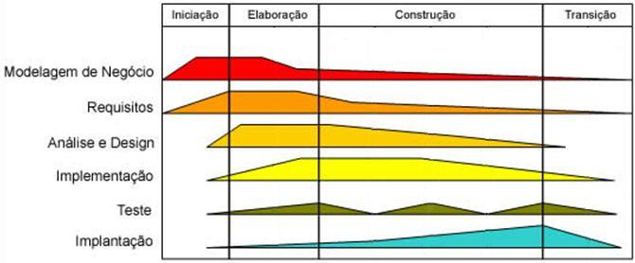
► A produção do ambiente de colaboração (Portal Central) utilizará o Processo Unificado da Rational - RUP (Padrão IBM) como metodologia de desenvolvimento, conforme figura abaixo:
Metodologia RUP

As fases do RUP são:
a) iniciação: determinação do escopo do desenvolvimento, sendo levantada uma visão do produto final a partir de um caso de uso (básico);
b) elaboração: planejamento de atividades e recursos necessários, onde são definidas funcionalidades e a arquitetura a ser desenvolvida;
c) construção: implementação do software, construção do código. Em projetos grandes esta fase pode ser segmentada em várias iterações, visando à divisão em partes menores e mais facilmente gerenciadas;
d) transição: o produto é passado aos usuários. Nesta fase ocorre treinamento dos usuários (e possíveis mantenedores) e a avaliação do produto (“beta-testing”).

• Quais os procedimentos de controle da produção?
►O principal controle será na proteção das informações armazenadas do e-Lixo. Isto se dará por meio de rotinas de criptografia com acesso somente ao Desenvolvedor Master.

• Como será controlada a qualidade do produto e serviço?
►Por meio de feedbacks dos clientes e parceiros e testes constantes de performance e facilidade de operação do ambiente..

• Como serão controlados os estoques?
►Não se insere neste modelo de negócio.

• Qual o impacto ambiental resultante da produção ou da utilização dos produtos/serviços?
►Nenhum.

• Quais as vantagens e desvantagens da localização escolhida?
►No caso do Recife/PE, principalmente por causa da articulação do C.A.I.S. do Porto como o Governo Estadual de Pernambuco. Como desvantagem os custos de deslocamento e hospedagem em Recife-PE..

• Quais os principais custos de produção?
►Do desenvolvimento do software, desde gerente de projeto, programador e articulador.

• Quais os materiais ou componentes críticos para a produção?
►Principalmente dispositivos mobiles para testes de execução em plataformas distintas (iOS, Android, Windows Phone, TV Digital, etc.).

• Quais as fontes de fornecimento existentes?
►As informações para o Modelo de Negócio virão por meio das redes de colaboração com acesso a internet.

• Quem são os principais fornecedores, suas qualificações, certificações e sua localização?
►O software será desenvolvimento internamente.

• Que tipos de contratos de fornecimentos serão firmados?
►Contratos de responsabilidade com as empresas de coletas.

• Como será definida a logística de fornecimento?
►Será tudo centralizado no Portal (site).

7. O PLANO FINANCEIRO
• Quais as suposições usadas para as projeções financeiras?
►A principal suposição é um mercado em franco crescimento para este modelo de negócio. Onde as vendas de eletrônicos batem recordes a cada pesquisa, a produção de e-Lixo aumenta constantemente, as redes sociais ampliam suas fronteiras e sua quantidade de usuários.

• Que nível de receita é projetado pelos meses e anos?
►Foram detalhadas na tabela do item 1.6 – Anexo A.

• Que despesas são projetadas pelos meses e anos?
►Foram detalhadas no Anexo A.

• Que lucros são projetados pelos meses e anos?
►Foram detalhadas na tabela do item 1.6 – Anexo A.

• Quando os negócios atingirão o ponto de equilíbrio?
►Conforme tabela realista apresentada no Anexo A. O ponto de equilíbrio entre o investido e as projeções de despesas fica em torno de 8 meses.

• Quais são os recursos financeiros exigidos agora?
►Foram detalhadas na tabela do item 1.6 - Anexo A.

• Quais os fundos adicionais exigidos?
►Inicialmente nenhum.

• Quanto foi investido e emprestado pelos responsáveis?
►Atualmente em torno de R$15.000,00

• Quais fontes potenciais adicionais serão exploradas?
►Investidores Anjos e Editais de Fomento.

• Quais as proporções de fundos que serão débito e patrimônio?
►A princípio nenhuma.

• Que tipo de participação financeira está sendo oferecido?
►Societária.

7.1 Investimento Inicial
• Será adquirido algum imóvel (sala, andar, prédio, galpão) para o funcionamento da empresa? Quanto será gasto?
►Não será adquirido imóvel. As despesas foram detalhadas na tabela no Anexo A.

• Que equipamentos a empresa deverá possuir? Microcomputadores, impressoras, aparelhos de fax, secretária eletrônica etc.? Quanto será gasto para adquiri-los?
►Notebook, celulares de plataformas diferentes (iOS, Android, Windows Phone, etc.) e acesso a TV Digital. Totalizando R$16.000,00 em 1 ano.

• A atividade da empresa exige algum tipo de maquinário? Tratores, prensas, alto fornos etc.? Qual o valor a ser gasto na compra destes?
►Somente os itens informados na resposta anterior.

• Quais os gastos com móveis e utensílios? Serão adquiridos armários, arquivos, mesas, cadeiras, filtro de água, cadeados, freezer etc.?
►A princípio nenhum. A pré-incubação disponibiliza sala, ponto de internet, sala de reuniões, etc.

• A empresa comprará algum veículo para uso exclusivo? Qual o valor a ser pago por ele?
►Nenhum.

• Quais serão os gastos com registros de marcas e patentes? E com licenças e alvará de funcionamento?
►Aproximadamente R$4.500,00 para direitos autorais e abertura da empresa.

• Quanto a empresa deverá ter em caixa (dinheiro, bancos) para saldar seus compromissos, até que se obtenha receita suficiente para isso?
►Foram detalhadas na tabela no Anexo A.

• A empresa terá gastos com pesquisas de mercado para avaliar o nível de aceitação do produto/serviço oferecido?
►Sim, mas estas pesquisas se realização no próprio ambiente de colaboração deste Modelo Proposto.

• Haverá gastos com treinamento de pessoal antes do início das atividades?
►Não.

• A empresa terá gastos com especialistas para desenvolvimento de marca, marketing e embalagens?
►Sim, principalmente marketing digital nas mídias sociais com acesso a internet.

7.2 Projeção dos Resultados
ANEXO A

7.3 Projeção do Balanço Patrimonial
ANEXO A

7.4 Ponto de Equilíbrio
ANEXO A

7.5 Análise de Investimentos
ANEXO A

8. O PLANO JURÍDICO
• Como a empresa será juridicamente constituída (empresa individual, sociedade por quotas de responsabilidade limitada, sociedade anônima comum ou unidade de negócios de uma corporação)?
►Sociedade por quotas de responsabilidade limitada.

• Quais as vantagens e desvantagens tributárias dessa forma de constituição?
►A principal vantagem são as responsabilidades dos sócios.

• Qual é a data da incorporação?
►Ainda não foi constituída a empresa.

• Que advogado ou escritório jurídico foi selecionado para representar a empresa?
►Até o presente momento, somente o disponibilizado na pré-incubação do Porto Digital.

• Que tipo de relacionamento existe com esse advogado ou escritório jurídico?
►Já foi assinado contrato de pré-incubação, onde se paga por hora o trabalho do escritório jurídico. Contudo, esta hora é subsidiada pela incubadora C.A.I.S. do Porto.

• Que questões legais são significativas atuais ou potencialmente?
►A Lei Federal 12.305/2010 favorece a prestação do serviço deste Plano de Negócio.

• Que licenças/permissões podem ser exigidas?
►Na prestação do serviço deste plano de negócios, nenhum tipo de licença/permissão.

ANEXO A

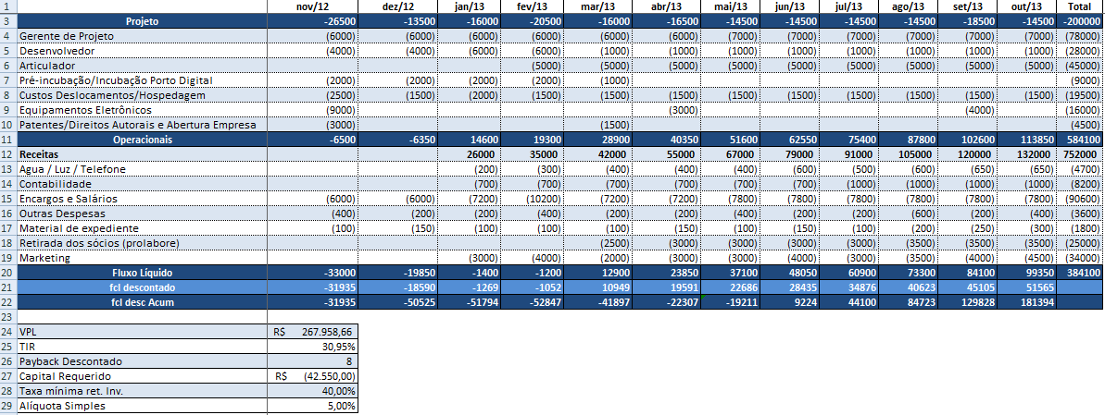

ANEXO B
